ИЗМЕРИТЕЛЬ-РЕГУЛЯТОР ТЕМПЕРАТУРЫ
ПРОГРАММИРУЕМЫЙ
ТРП09-ТП

РУКОВОДСТВО ПО ЭКСПЛУАТАЦИИ
(ПАСПОРТ)

ВНИМАНИЕ!

Приступать к работе с прибором только после изучения содержания паспорта.
В связи с постоянной работой по совершенствованию прибора в конструкцию могут быть внесены некоторые изменения, не влияющие на его технические характеристики и не отраженные в настоящем паспорте.

1.Назначение.

1.1 Измеритель-регулятор температуры программируемый ТРП09-ТП (далее по тексту – прибор), предназначенный для преобразования и обработки входных сигналов от термоэлектрических преобразователей (ТП) (далее по тексту - датчик) и выдачи сигналов пропорционального, пропорционапьно - интегрального (ПИ), пропорционально - дифференциального (ПД) и пропорционально - интегрально-дифференциального (ПИД) законов регулирования на каждый шаг. Регулирование осуществляется от 1 до 16 шагов.

  - Функциональные параметры измерения и регулирования задаются пользователем при программировании и сохраняются при отключении питания в энергозависимой памяти прибора.

  - Прибор применяется для контроля и регулирования температуры технологических процессов в различных отраслях.

  - Значения (области значений) влияющих величин в нормальных и рабочих условиях применения, а также в предельных условиях транспортирования приведены в таблице 1.
Влияющая величина | Значение (область значений) влияющей величины |  |  |  | Предельные условия транспортирования
Влияющая величина | Нормальные условия применения |  | Рабочие условия применения
Влияющая величина | нижнее | верхнее | нижнее | верхнее | нижнее | верхнее
Температура окружа-ющего воздуха, °C  Относительная влаж-ность воздуха, %  Атмосферное давле-ние, кПа (мм рт. ст.)  Напряжение сети переменного тока, В  Частота сети переменного тока, Гц  Транспортная тряска:  число ударов в минуту максимальное уско-рение, м/с², продолжительность  воздействия, ч | 15 25  80 при 25 °С  84 106,7 (630) (800)  215 225  49,5 50,5  -  -  - |  | 1 50  80 при 25 °С  84 106,7  (630) (800)  187 242  49 51  -  -  - |  | минус 50 50  95 при 30°С  84 106,7  (630) (800)  - -  - -  80 120  30  1

  - В месте установки прибора должны отсутствовать примеси токсичных и агрессивных веществ в воздухе, а также взрывоопасные газы.

Таблица 1

- ТЕХНИЧЕСКИЕ ХАРАКТЕРИСТИКИ
  - Прибор обеспечивает возмозможность работы с одним датчиком (термопарой).
Датчик подключается к прибору термоэлектродным кабелем (компенсационным). Сопротивление соединительных проводов не более 100 Ом, длиной не более 20 м.
Условные обозначения типа датчика (номинальных статических характеристик преобразования (НСХ)), диапазоны преобразований температуры для конкретных градуировок прибора соответствуют таблице 2.
  - Пределы допускаемой основной погрешности прибора при преобразовании входных
сигналов и индикации температуры, выдаче сигналов двухпозиционного и пропорционального регулирования, приведенной к разности между верхним и нижним пределом преобразования температуры, разрешающая способность соответствуют значениям, установленным в таблице 2.
Тип датчика (НСХ) | Номер  градуи-ровки | Диапазон  преобразования  температуры, ⁰С  (напряжение, мВ) ГОСТ 3044-94 |  | Пределы допускаемой основной погрешности, % | Разрешающая  способность, ⁰ С | Ограничение  по регулироваию по умолча-нию
Тип датчика (НСХ) | Номер  градуи-ровки | нижнее | верхнее
ТХА(К) | 0 | минус 20  (минус 0,78) | 1300 (52,41) | 0,4; 0,6 | 1 | 450⁰С
ТХК(L) | 1 | минус 50  (минус 3,00) | 800 (66,44)
ТПП(S) | 2 | 0 (0) | 1600 (16,77)
TПП(R) | 3 | 300 (0,43) | 1800 (13,59)
Таблица 2
Внимание! В данной модификации может устанавливаться ограничение по регулированию. Если текущее значение температуры, больше или равно установленного ограничения (см.п.6.7.4), то прибор отключает выходные устройства.
  - Прибор обеспечивает возможность преобразования входных сигналов (таблица 2) и выдачи сигналов пропорционально-интегрально-дифференциального (ПИД) законов регулирования в непрерывном или периодическом режиме.
Время одного преобразования сигнала - не более 1 с.
Прибор имеет функцию автоматической настройки на объект регулирования (печь и т.д. приложение 3).
  - Прибор обеспечивает возможность индикации на цифровом отсчетном
устройстве (далее - ЦОУ) температуры и текущего значения времени заданного интервала в ручном режиме (максимальное показание прибора 9999
Конструкция прибора предусматривает индикацию о выдаче сигнала включения выходных устройств.
  - Время установления рабочего режима прибора, не более, 5 мин.
  - Мощность, потребляемая прибором, не более 15 ВА.
  - Габаритные размеры прибора, не более 96 мм х 58 мм х 90 мм.
  - Масса прибора, не более, 0,5 кг.
  - Полный средний срок службы прибора, не менее, 10 лет.

КОМПЛЕКТНОСТЬ
  - Вместе с прибором поставляются:
Паспорт  свидетельство о приемке  винт крепления | - 1экз.  - 1экз.  - 2шт.
Примечания. 1 Допускается поставлять свидетельство о приемке не отдельным документом, а в составе паспорта одним из его разделов.
- По согласованию с потребителями комплектность допускается изменять.

- УСТРОЙСТВО И ПРИНЦИП РАБОТЫ

  - Устройство прибора
    - Прибор конструктивно выполнен в пластмассовом корпусе, предназначенном для щитового монтажа. Все элементы прибора размещены на двух печатных платах. На лицевой панели расположены клавиатура управления прибором: автомат\ручной; выбор\ввод; вверх; вниз), цифровой индикатор, и на задней – силовая и измерительная части, компенсационный датчик в виде диода, а также присоединительный клеммник. Прибор имеет 2 симисторных выхода. Один выход предназначен для управления силовыми элементами, второй выход на звонок (приложение1).
Кнопка –  - автомат\ручной – переводит прибор из режима регулирования в режим измерения и наоборот. Переводит прибор на уровень оператора. При включении регулятора на индикации появляется символ  и включается точка на крайнем правом индикаторе. При выключении регулятора на

индикации появляется символ  и выключается точка на крайнем правом индикаторе (режим измерения и регулирования).
Кнопка -  -выбора и ввода параметров при нажатии более 1,5сек. переводит прибор из уровня оператора на уровень ЗАДАНИЯ ПАРАМЕТРОВ. Установленная перемычка на заднем разъеме закрывает доступ к параметрам контура измерительной системы  , ,  .
Кнопка -  "вверх". Если выведено на дисплей значение параметра (после нажатия на кнопку выбора параметов), производится приращение соответствующего значения параметра. При удержании этой кнопки в нажатом положении более 1,5сек. приращение значений происходит непрерывно.
При нажатии этой кнопки, если на дисплей выведено сообщение о приглашении ввода параметра, производится переход на сообщение о следующем параметре. При удержании этой клавиши в этом случае более 1,5сек., сообщения о приглашении ввода параметров перелистываются автоматически с периодом в 1,5сек. Перелистывание происходит в пределах соответствующего уровня.
Кнопка –  - вниз – работает аналогично кнопке "вверх". Происходит уменьшение значения параметра и перелистывание параметров происходит в обратном порядке
+ - обнуляет уставки в режиме оператора. Врежиме контура регулирования после одновременного нажатия кнопок
+ автоматически устанавливаются параметры (см.7.6.4)

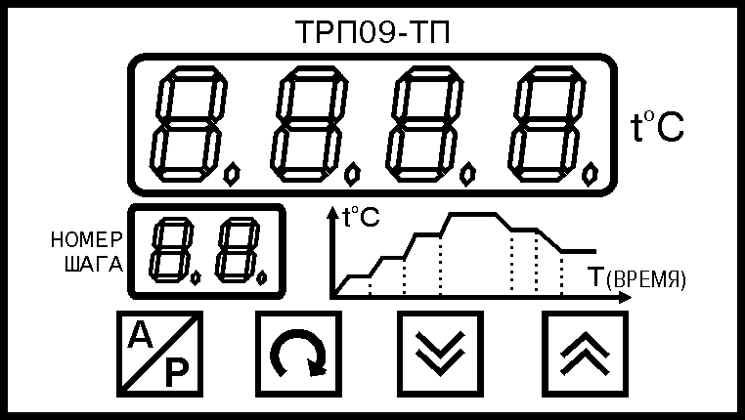

Номер шага от 1 до 16 отображается на нижней индикации. Точка на нижней индикации указывает на включение/выключение силовых устройсттв. Горит-силовые устройства включены.

Функциональная схема
    - Функциональная схема прибора приведена на рис. 1. Прибор имеет один вход для подключения первичного преобразователя (датчика), регулятора, цифрового фильтра и исполнительного устройства. Регулятор в соответствии с запрограммированными пользователями функциональными параметрами формирует сигналы управления выходным устройством, которое в зависимости от модификации прибора может быть дискретного или аналогового типа.

Регулятор
Исполн.
устр.
Объект
регул.
датчик
Цифр.
фильтр
АЦП
Тзад.
Ти
=
Тзад.
Ти
-
Рис.1

ТРП09-ТП

  - Цифровая фильтрация измерений
    - Для улучшения эксплуатационных качеств прибора в блок обработки входных
сигналов введен цифровой фильтр, позволяющий уменьшить влияние случайных помех на измерение контролируемых величин. Параметр фильтра позволяет добиться более плавного изменения показаний прибора. В этом параметре задается количество N измерений, из значений которых прибор вычисляет среднее арифметическое. Полученная величина поступает на вход регулятора. При значении параметра равном "1"или"0" фильтр выключен. Уменьшение значения N приводит к более быстрой реакции прибора на скачкообразные изменения контролируемой величины, но снижает помехозащищенность измерительного тракта. Увеличение значения N приводит к улучшению помехозащищенности, но вместе с этим повышает инерционность прибора.

  - Режимы работы индикации
    - Вывод текущих значений измеряемых величин на цифровой индикатор может
осуществляться в одном из трех режимов:
а) параметр = 1.На индикацию выводится показание термопары без компенсации холодного спая.
б) параметр = 2. На индикацию выводится показание температуры холодного спая компенсационного датчика
в) параметр = 0 или другое число отличное от 1и 2 . На индикацию выводятся показания датчика и компенсации (основной рабочий параметр).

  - Сдвиг характеристики (калибровка).
4.5.1 К каждому вычисленному значению измеренной величины прибавляется значение, заданное параметрами .
Эти параметры используются для компенсации погрешностей, вносимых сопротивлениями подводящих проводов, и погрешностей датчиков.
  - Наклон характеристики (калибровка)
    - Скорректированное "сдвигом" значение умножается на поправочный

коэффициент, задаваемый параметрами . Этот коэффициент близок к единице и находится в пределах 0.900…1.100. (заводская установка 1.000). Используется, как правило, для компенсации погрешностей самих датчиков.
ВНИМАНИЕ! Установка значений параметров "сдвиг характеристики" и "наклон характеристики", отличающихся от заводских установок, изменяет метрологическое свойство прибора и должна производиться только в технически обоснованных случаях квалифицированными специалистами.

Т С
Тизм. С
Без коррекции
С коррекцией
Сдвиг характеристики.
Т С
Тизм. С
С коррекцией
Наклон характеристики.
Т=Тизм.+
Т=Тизм.
k
Без коррекции

Рис. 2
- МЕРЫ БЕЗОПАСНОСТИ
  - В приборе используется опасное для жизни напряжение. При установке прибора на объекте,
а также при устранении неисправностей и техническом обслуживании необходимо отключить прибор от сети.
  - Не допускается попадание влаги на выходные контакты клеммой колодки и внутренние элементы прибора. Запрещается использование прибора в агрессивных средах с содержанием в атмосфере кислот, щелочей, масел и т. п.
  - Подключение, регулировка и техобслуживание прибора должны производиться только квалифицированными специалистами, изучившими настоящее руководство по эксплуатации.
  - При эксплуатации, техническом обслуживании и поверке необходимо соблюдать требования ГОСТ 12.3. 019-80, "Правил технической эксплуатации электроустановок потребителей" и "Правил техники безопасности при эксплуатации электроустановок потребителей".
ВНИМАНИЕ! В связи с наличием на контактах клеммой колодки опасного для жизнинапряжения приборы, изготовленные в корпусах щитового крепления (модификации ТРП08-ТП), должны устанавливаться в щитах управления, доступных только квалифицированным специалистам.

- ПОДГОТОВКА К РАБОТЕ
  - Монтаж прибора
    - Подготовить на щите управления место для установки прибора.
    - Установить прибор на щите управления.
Примечание. Винты для крепления входят в комплект поставки.

  - Монтаж внешних связей
6.2.1 Подключение прибора следует производить к сетевому фидеру напряжением 220 В и частотой 50 Гц, не связанному непосредственно с питанием мощного силового оборудования.

Во внешней цепи рекомендуется установить выключатель питания, обеспечивающий отключение прибора от сети и плавкие предохранители на ток 0,5 А.
Схема подключения прибора приведена в приложении 1.
Параметры линии соединения прибора с датчиком приведены в п. 2.1.

  - Подключение прибора
    - Подключение прибора к сети питания и исполнительных устройств управления
производится по схемам, приведенным в приложении 1, соблюдая изложенную ниже последовательность действий:
1) произвести подключение прибора к исполнительным механизмам и внешним устройствам, а также к источнику питания;
2) подключить линии связи “прибор – датчик” к первичным преобразователям;
3) подключить линии связи “прибор – датчики” к входам прибора с соблюдением полярности.
ВНИМАНИЕ! Для защиты входных цепей прибора от возможного пробоя зарядами статического электричества накопленного на линиях связи “прибор – датчики” перед подключением к клеммнику прибора их жилы следует на 1…2 с соединить с винтом заземления щита.

    - После подключения всех необходимых связей подать на прибор питание и прибор
на цифровом индикаторе перейдет в режим – ПООО. Далее необходимо нажать кнопку
При исправности датчиков и линии связи на цифровом индикаторе отобразится текущее значение температуры. Если после подачи питания на индикаторе появилось  или показания прибора не соответствуют реальным значениям измеряемых величин, проверьте исправность датчика и целостность линии связи, а также правильность их подключения.
ВНИМАНИЕ! При проверке исправности датчика и линии связи необходимо отключить прибор от сети питания. Во избежание выхода прибора из строя при “прозвонке” связей используйте измерительные устройства с напряжением питания, не превышающим 4,5 В, при более высоких напряжениях питания этих устройств отключение датчика от прибора обязательно.

  - Режимы работы прибора
В приборе предусмотрена скорость подъема температуры на каждый из 16-и шагов (время нарастания задается параметром ) и время удержания .
Скорость подъема температуры:

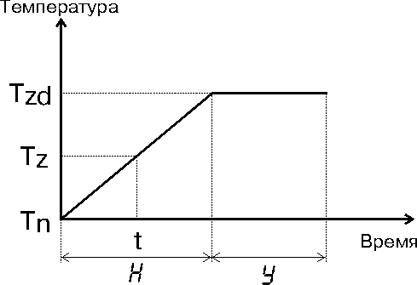

Прибор вычисляет текущее значение заданной температуры в момент t, если параметр «» задан не нулевым.
Tz=Tn+(Tzd-Tn)t/H , где Tn – измеренное значение температуры в момент пуска,
t – текущий момент времени,
Tzd – заданная температура
– значение параметра времени нарастания
– значение параметра времени удержания.
По умолчанию, при запуске по нажатию кнопки , прибор начинает отрабатывать введенную программу с шага 1. При этом начальным значением заданной температуры будет измеренное значение температуры объекта в момент пуска.
Для удобства обслуживания предусмотрен запуск программы с любого (из шести) шага.
Производится запуск после ввода номера шага (см. п.6.7.2 – программирование на уровне оператора). К примеру, на дисплее высвечивается истинная температура объекта 20 ^{о}С. После нажатия кнопки  индуцируется приглашение к вводу номера программы . Нажимаем и после этого на дисплее появляется номер заданной программы, например 1. Нажимаем и прибор выводит приглашение к вводу номера шага . Нажимаем и на дисплее выводится номер заданного шага программы, например 1.
Кнопками  или  устанавливаем номер шага, с которого желательно запустить программу, например 3. Далее нажатием вводим установленный номер. Нажимаем кнопку и после того, как прибор выведет на индикацию истинную температуру, последовательно нажимая кнопку (выше указанным порядком) выводим номер шага программы. В нашем примере высветится введенный номер 3. Нажатием кнопки запускаем программу начиная с шага 3. Следует особо отметить, во избежание недоразумений, что начальным значением заданной температуры шага 3 будет значение заданной температуры предыдущего шага 2 (в нашем примере).

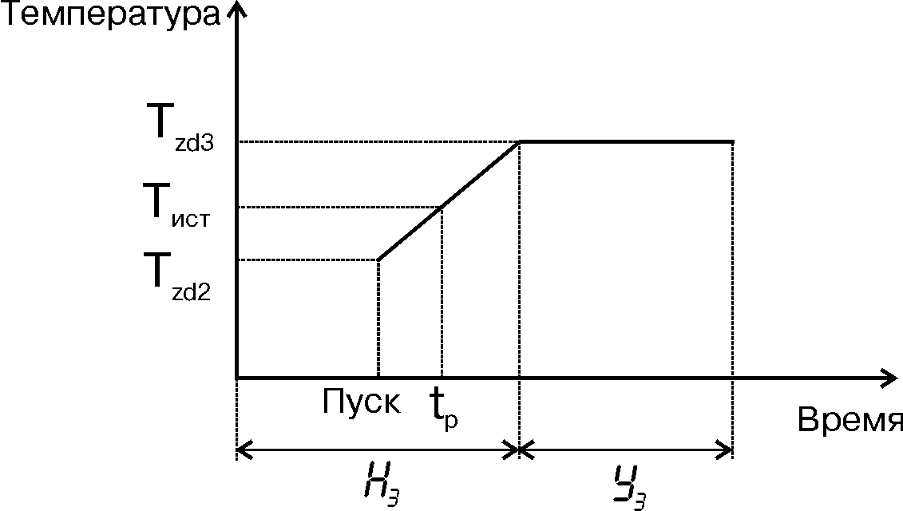

Предположим на этом рисунке (для примера):
Т_{zd2}=100 ^{о}C – заданная температура шага 2 в момент старта с шага 3 становится начальной заданной.
Т_{zd3}=300 ^{о}C – заданная температура шага 3.
Н₃ – 20 мин – время нарастания заданной температуры от Т_{zd2} до Т_{zd3}.
У₃ – 30 мин – время удержания (стабилизации) заданной температуры Т_{zd3}.
Пуск – момент пуска программы с шага 3.
Т_{ист} – 200 ^{о}С – истинная температура объекта в момент пуска с шага 3.
В данном примере, в момент пуска, рассогласование Т_{zd2} - Т_{zd3} = 100 ^{о}C - 200 ^{о}C = - 100 ^{о}C принимает отрицательное значение и поэтому силовые устройства будут отключены. Только через 10 минут (t_{p}), когда заданная температура поднимется до уровня Т_{ист} = 200 ^{о}С прибор начнет регулирование подачей питания на силовые элементы (нагреватели) по заданному закону.

6.5. Режим пропорционально-интегрально-дифференциального регулирования (ПИД)
имеет несколько упрощенных вариантов.
6.5.1. Пропорциональное регулирование (П - закон).
Выходной сигнал регулятора пропорционален величине рассогласования
Ui=Kp•Xi(%)
где Kp – коэффициент пропорциональности (задается в пределах 0,1…100.0 параметром )
Хі – рассогласование: разность между заданным Tz и текущим Ti значениями измеренной величины.

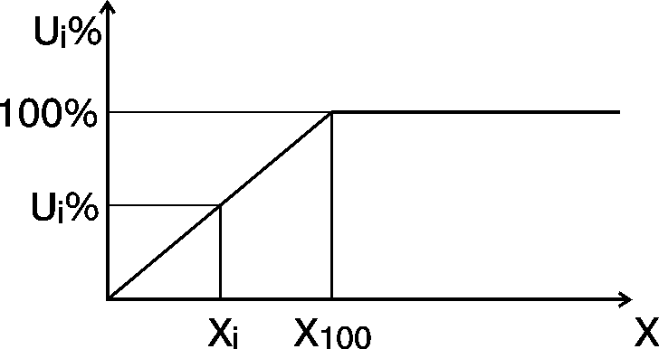

И измеряется от 0 до 100%.
Пороговое значение рассогласования (Х₁₀₀), при котором регулятор выделяет мощность 100% определяется выражением Х₁₀₀ =100/Кр. К примеру, если

задано Кр=10.0, то Х₁₀₀ = 100/10 = 10 (^{о}С), т.е. при изменении рассогласования от 0 до 10 (^{о}С) мощность регулирования изменяется от 0 до 100%. Соответственно, если имеется рассогласование Xi=2 (^{о}С), то Ui=Kp•Xi=10•2=20%
При увеличении Кр оператором, процесс регулирования будет более колебательным и быстрым.

Kp₂> Kp₁>Kp₃
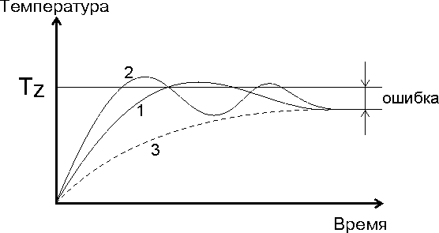

Пропорциональный закон имеет ошибку регулирования.
С целью компенсировать ошибку регулирования применяют пропорциональный закон в найболее общем виде:
U_{i} = K_{p}X_{i} + U_{в}, где U_{в} - смещение или величина сброса.
В данном приборе U_{в} (в процентах от 0 до 100) задается параметром . Смысл понятен, если заметить, что при рассогласовании X_{i} = 0 (Т_{ист}^{о}С = Т_{zd}^{о}C) U_{i} = U_{в}. Т.е. прибор при этом выдает мощность регулирования (отличную от нуля), U_{в} () и компенсирует ошибку регулирования.
Заостряем внимание на том, что регулирование с параметром U_{в} () применяется только в пропорциональном и пропорционально-дифференциальном (см. ниже) законах регулирования. При этом параметр T_{u} (постоянная времени интегрирования) должен иметь нулевое значение (T_{u} =0).

6.5.2.Пропорционально-интегральное регулирование (ПИ закон).
Выходной сигнал регулятора пропорционален как величене рассогласования, так и сумме (накоплению) предыдущих рассогласований:
Ui=Kp(Xi + | 1 | n
Ui=Kp(Xi + | 1 | Σ | Xi • Δti) | (%)
Ui=Kp(Xi + | Tu | Σ | Xi • Δti) | (%)
Ui=Kp(Xi + | Tu | i=0
где Кр – коэффициент пророрциональности,
Хі – текущее рассогласование,
Σ^{n} _{i=0} XiΔ٠Ti - сумма рассогласований накопленная (интеграл),
Тu – постоянная времени интегрирования,
ΔTi - интервал опроса датчика (у нас 1 сек.)

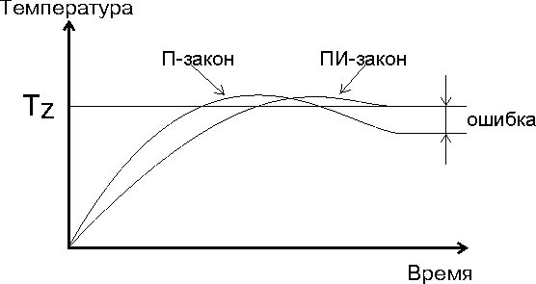

ПИ – закон применяется для устранения ошибки регулирования, присущей П – закону. Ошибка устраняется за счет интегральной составляющей.
В случае ПИ – закона настраиваются два параметра: Кр и Тu.

6.5.3. Пропорционально-дифференциальное регулирование (ПД).
Выходной сигнал регулятора пропорционален венличине рассогласования и скорости его изменения
Ui=Kp(Xi+Td | ΔXi | )
Ui=Kp(Xi+Td | ΔTi | )
где Кр - коэффициент пророрциональности,
Хі – текущее рассогласование,
ΔXi - разность между двумя соседними рассогласованиями
ΔTi - интервал опроса датчика
ΔXi /ΔTi - скорость измерения рассогласований
Td - постоянная времени дифференцирования.
Этот закон применяется для успокаивания (демпфирования) колебаний текущей температуры вокруг заданной.

Пропорционально-интегрально-дифференциальный закон (в присутствии всех 3х составляющих: Кр, Тu, Тd) применяется для устранения ошибки П – закона и устранения колебаний текущей температуры.
Значение настроенных величин Кр, Тu и Тd зависит от многих параметров объекта регулирования: инерционности печи, загрузки, распределение температуры печи по ее пространству, инерционности температурного датчика, возмущающих воздействий.
Следует отметить, что настройка может менятся для разных заданных тамператур, при прочих равных условиях.
Часто достаточно использовать П – закон, применяя Кр в диапазоне 10.0…20.0 (для больших заданных температур увеличиваем). При этом следует помнить, что при увеличении Кр увеличивается точность поддержания заданной температуры, но при этом увеличивается колебательность переходного процесса текущего значения температуры при стремлении его к заданному. Уменьшая Кр, уменьшаем колебания текущей температуры, но и уменьшаем точность поддержания заданной температуры. Для улучшения точности вводим

интегральную составляющую Тu ≈10. здесь руководствуемся следующим правилом: при уменшении Тu увеличиваются колебания значений текущей температуры вокруг заданной. Выходной сигнал регулятора Ui измеряется в (%) от 0 до 100. При использовании широтно-импульсного регулирования, это означает изменение времени включения и выключения силовых выходных устройств. Период включенеия, выключения задается параметром  от 1 до 100 сек.

Например, если вычесленная мощность Ui=20%, и =2 сек., то силовые устройства будут включатся на время t=(Ui/100) т.е. (20/100)2 = 0,4 сек. с периодом в 2 сек.

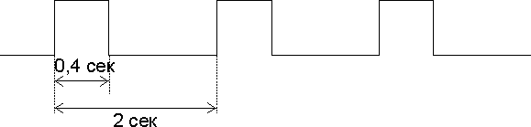
При использовании (в качестве силовых устройств) симисторов целесообразно задавать в 2 сек., т.к. с уменьшением увеличивается точность регулирования. Если используются релейные элементы, то необходимо установить ≈ 10 сек. для увеличения их долговечности.

6.5.4.Режим удержания на каждый шаг.
В данном варианте прибора таймер удержания включится при условии достижения Т_{zd} – заданной температуры шага.
Визуальный контроль таймера нарастания или удержания осуществляется нажатием в режиме "автом." кнопок или . Для перехода обратно к индикации текущей температуры необходимо снова нажать одну из этих кнопок. Если время нарастания не задано, а задано только время удержания, то при визуальном контроле таймера, на индикации отображается время от начала пуска. При достижении заданной температуры, таймер обнуляется и начинает отсчитывать время удержания. После окончания времени удержания прибор переходит в режим "стоп"и включает звонок.

Внимание!
В приборе предусмотрена возможность начала работы с любого шага. Для того чтобы перейти или начать работу с шага "n", необходимо в режиме "стоп" нажать кнопку и выйти в режим задания . Установить номер шага "n", выйти непосредственно в задание и нажать кнопку "пуск".
Прибор начнет регулировать объект с шага "n".
Для запуска прибора с первого шага, необходимо выйти в режим "стоп", на индикации высветится текущее значение температуры и далее нажать кнопку "пуск".
Прибор начнет регулировать объект с первого шага.

6.6. Выходы.
6.6.1 Выходы предназначены для передачи выходного управляющего сигнала на исполнительные механизмы.
В приборе ТРП09-ТП используютсятся 2 оптосимистора, усиленные симисторами.
Оптосимистор имеет внутреннюю схему перехода через "ноль" и включается в цепь управления мощного симистора через ограничивающий резистор R1 по схеме на рис.5. Величина резистора определяет ток управления симистора.
Оптосимистор может также управлять парой встречно параллельно включенных тиристоров (рис.6).
Для предотвращения пробоя тиристоров из за высоковольтных скачков напряжения в сети, к их выводам рекомендуется подключать фильтрующую RC

цепочку (R2C1) (рис.6).

6.7 ПРОГРАММИРОВАНИЕ
6.7.1 Режим ПРОГРАММИРОВАНИЕ предназначен для задания и записи в
энергонезависимую память прибора требуемых при эксплуатации программируемых параметров.
Заданные значения параметров сохраняются в памяти прибора при выключении питания.
Параметры программирования прибора разделены на 3 уровня

6.7.2 Уровень оператора (стр.13,14).
На этом уровне доступны параметры:
– задание номера программы. Число программ 5.
– задание номера шага выбранной программы. В каждой программе можно использовать от 1 до 16 шагов.
 – задание температуры (в градусах) на каждый шаг выбранной программы.
 - задание времени нарастания температуры от измеренной в момент пуска до уровня заданной температуры t⁰C (задается в часах и минутах) на каждый шаг.
 – задание времени удержания заданной температуры t⁰C (задается в часах и минутах) на каждый шаг.

6.7.3 Уровень программирования контура регулирования (стр.15).

Доступные параметры в режиме глубокого программирования:
- задание коэффициента пропорциональности или гистерезиса, если выбраны законы П ,ПИ, ПИД (задается в дискретах) на каждый шаг.
– задание постоянной интегрирования ПИД закона регулирования ( в секундах от
0 -9999 ). на каждый шаг.
- задание постоянной дифференцирования ПИД закона регулирования ( в секундах от 0 -9999 ). на каждый шаг.
- задается от 0 до 100%.
Внимание! Для задания и на каждый шаг, неоходимо выходить в режим глубокого программирования нажимая кнопку и удерживая ее в течении 1,5сек.
 – цифровой фильтр (задается от 2 до 5 единиц (см.4.3).

 - при установке кода 55, после настройки прибора на объект и установки заданных значений температуры по шагам программы, вводятся соответствующие параметры регулирования , , .
См. Приложение 3.
6.7.4 Уровень программирования измерительной системы (стр.15).
Внимание! Работать на этом уровне допустимо только квалифицированному персоналу. Изменение параметров этого уровня влияет на точность измерения. Ниже приведены параметры, которые доступны при снятии перемычки на разъеме.
– выбор датчика температуры.
0 – термопара типа ТХА(K);
1 – термопара типа ТХК(L);
2 – термопара типа ТПП(S);
3 – термопара типа ТПП(R) (см.таблица 2).
 – ограничение по регулированию. При достижении объектом температуры заданной этим параметром, отключается управление и включается аварийный выход (напр.звонок).
= 0 – ограничение выключено;
= 1 - ограничение 50⁰ С;
= 2 - ограничение 100⁰ С;
= 3 - ограничение 150⁰ С;
= 4 - ограничение 200⁰ С;
.
.
= 26- ограничение 1300⁰ С;
= 32 - ограничение 1600⁰ С;

– параметр вывода на дисплей.
0 – выводится истинная температура объекта.

1 – выводится температура рабочего спая термопары без компенсационного датчика.
2 – выводится температура датчика холодного спая термопары.
– наклон характеристики датчика температуры (см.4.6).
- сдвиг характеристики датчика температуры (см.4.5).
– используется изготовителем для градуировки шкалы измерения (используется изготовителем для калибровки).
Внимание! После каждой записи значения в параметры и в уставки обязательно необходимо нажимать кнопку "ввод" .
Для установки заводских значений параметров и обнуления уставок в памяти прибора, необходимо выйти в режим "Ручн" (на индикаторе текущее значение температуры),и нажать кнопки и одновременно. При этом обнуляются уставки. Далее необходимо выйти на уровень контура регулирования (глубокое программирование) нажав кнопку в течении 1,5сек. и далее нажимаем кнопки и одновременно.

При этом устанавливаются следующие заводские установки:

ПР =1 – выбор программы 1;
 = 0;
= 00.00 – часы, минуты;
= 00.00 - часы, минуты;
= 0 – коэффициент усиления;
= 0 – отключена постоянная интегрирования для всех шагов ;
= 0 – отключена постоянная дифференцирования для всех шагов;
= 0 – смещение (задается только при использовании пропорционального закона регулирования);
= 0 – отключена цифровая фильтрация температуры объкта;
= 0 - См. приложение 3;
– выбрана градуировка ТХА(К);
= 9 – выбрано ограничение по регулированию 450⁰C;
= 0 – измеряется температура объекта термопарой с учетом температуры холодного спая;
= 1.000 – нет коррекции измеренной температуры по наклону;
= 0 - нет коррекции измеренной температуры по сдвигу.

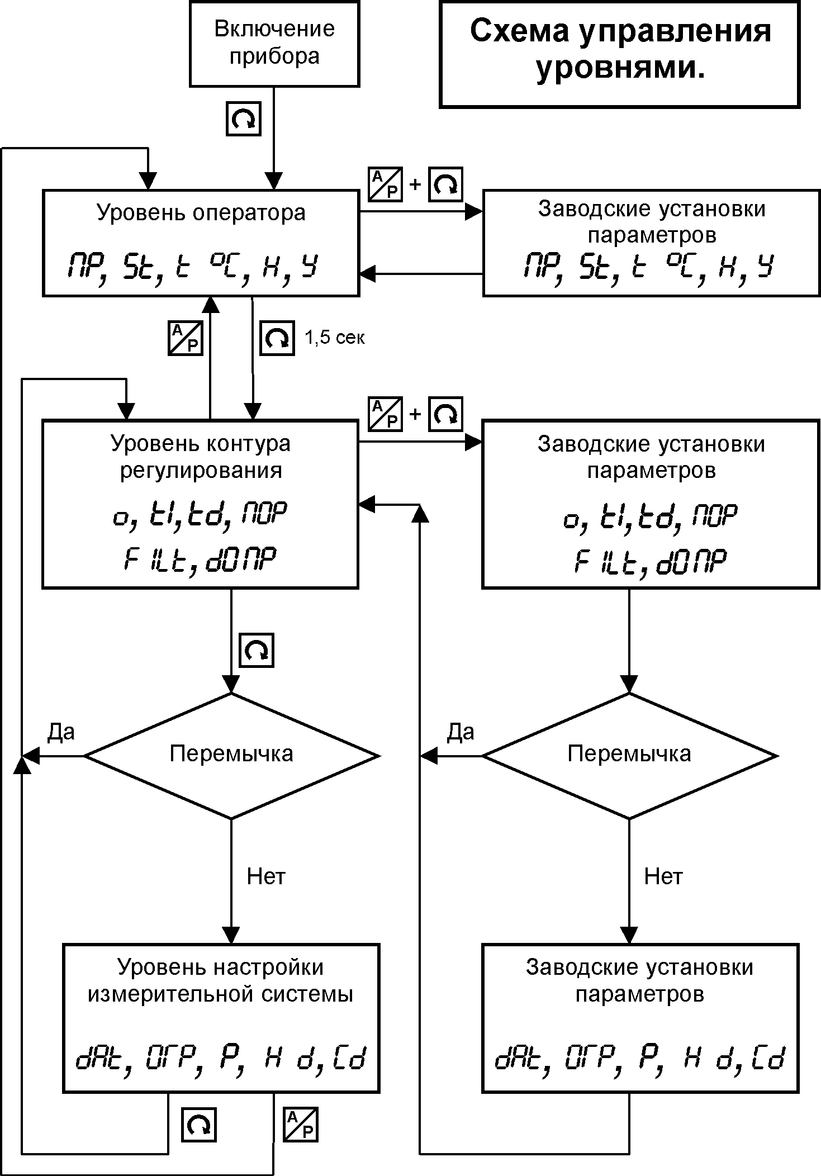
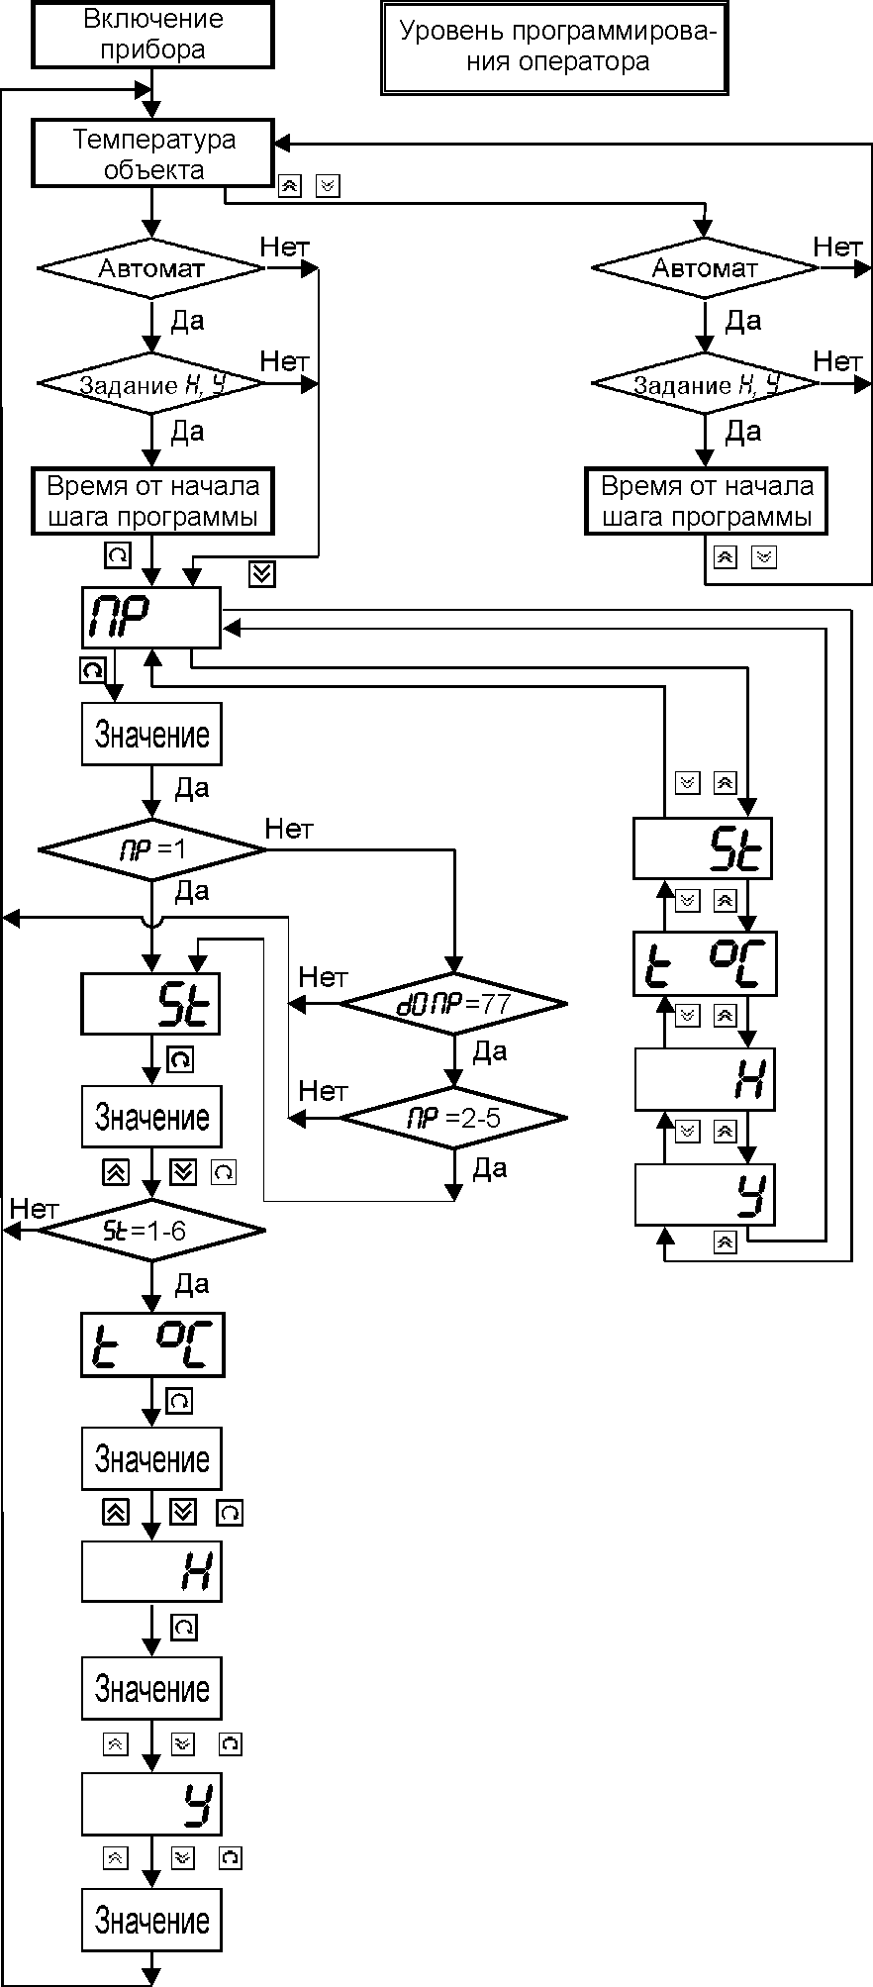
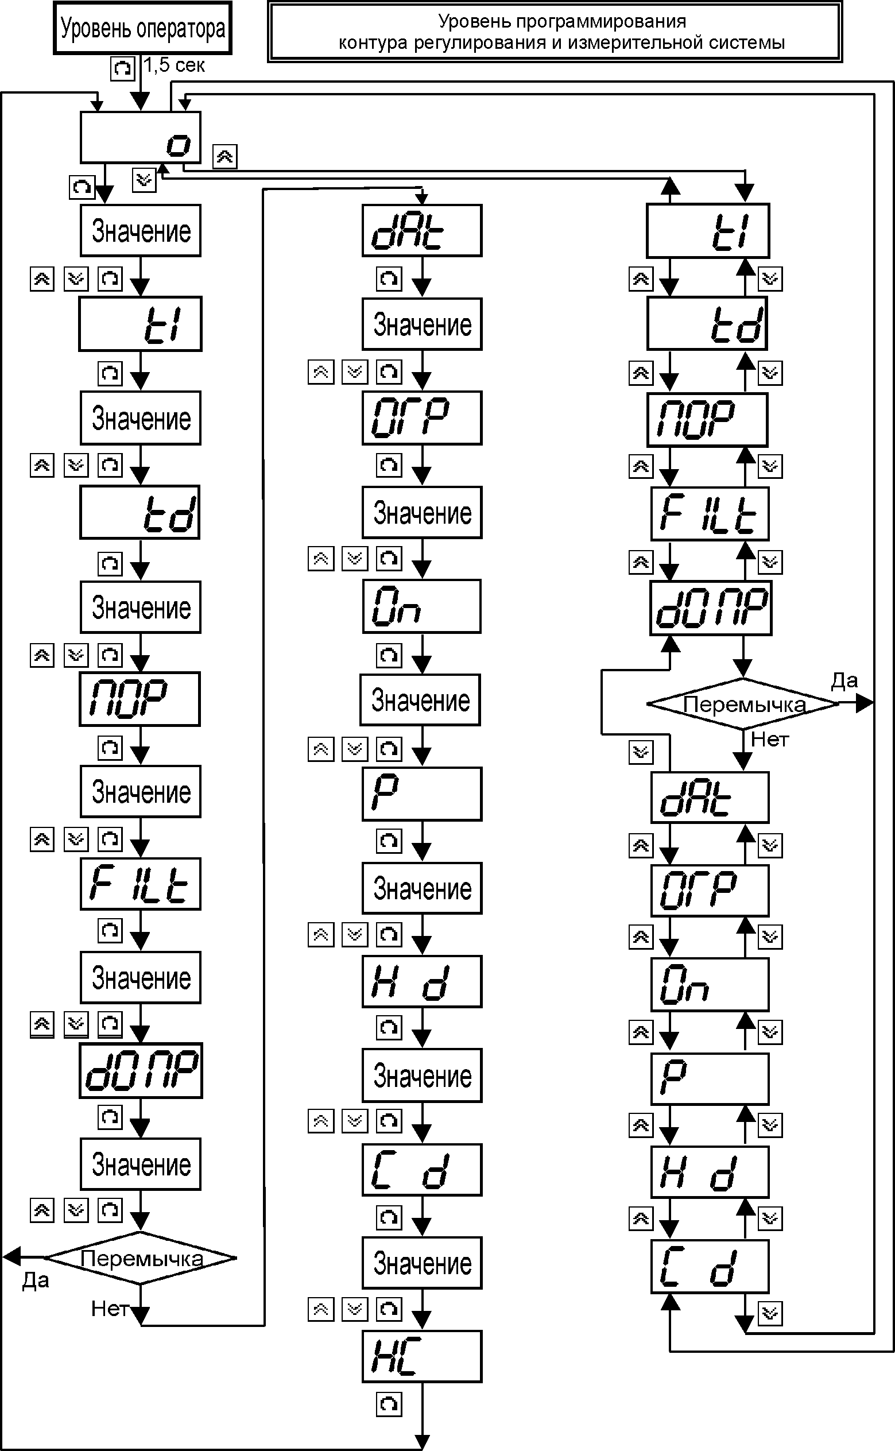
ТЕХНИЧЕСКОЕ ОБСЛУЖИВАНИЕ.
7.1 Общие указания.
7.1.1 Техническое обслуживание прибора проводится не реже одного раза в шесть месяцев и состоит в контроле крепления прибора, контроле электрических соединений, а также удаления пыли и грязи с выходного разъема прибора.
  - Указание по калибровке (поверке)
7.2.1 Настоящий раздел устанавливает методику калибровки (поверки) прибора
ТРП09, находящегося в эксплуатации или выпускаемого в обращение после продолжительного хранения и ремонта.
Рекомендуемый интервал между калибровками – не менее одного раза в два года.
Настоящий раздел может применяться при проведении поверки приборов, применяемых в сфере распространения государственного метрологического надзора.

7.2.2 Операции калибровки
При проведении калибровки должны быть выполнены операции, указанные в таблице 3.

Таблица 3
Наименование операции калибровки | Обязательность проведения операции при
Наименование операции калибровки | первичной калибровке и после ремонта | периодической калибровке
1 Проверка маркировки и внешнего вида | Да | Да
2 Проверка электрического сопротивления изоляции | Да | Да
3 Проверка точности при преобразовании входных сигналов и выдаче сигналов двухпозиционного регулирования | Да | Да

При отрицательных результатах одной из операций калибровка прибора прекращается.
7.2.3 Средства калибровки
При проведении калибровки должны быть применены ниже перечисленные средства калибровки:
1) мегаомметр Ф4101 - по п. 3 табл. 3;
2) калибратор напряжения Р4833, класс точности 0,1 – по п. 3 табл. 3;
Допускается применение других средств калибровки с характеристиками не ниже чем у выше перечисленных.

7.2.4 Условия калибровки и подготовка к ней
При проведении калибровки должны быть соблюдены нормальные условия применения (таблица 1) настоящего паспорта.
При проведении калибровки следует руководствоваться эксплуатационной документацией на прибор и применяемые средства калибровки.
В ходе контроля метрологических характеристик не допускается регулировка и подстройка прибора, не предусмотренная настоящим разделом.
Перед проведением калибровки прибора и применяемые средства калибровки должны быть подготовлены к работе в соответствии с их эксплуатационной документацией.
При проведении калибровки должны соблюдаться требования безопасности, указанные в разделе 5 настоящего паспорта и эксплуатационной документации на применяемые средства калибровки.

7.2.5 Проведение калибровки
1) При проведении внешнего осмотра должно быть установлено соответствие прибора следующим требованиям:
маркировка должна соответствовать настоящему паспорту;
составные части преобразователя не должны иметь механических повреждений, влияющих на его работоспособность.

2) Проверка электрического сопротивления изоляции производится с применением мегаомметра номинальным напряжением 500 В.
Мегаомметр подключается:
- между всеми соединенными вместе электрическими цепями и металлическим электродом (фольга), покрывающим всю поверхность корпуса прибора. Расстояние от токоведущих частей по поверхности корпуса прибора до металлического электрода (фольга) должно быть не менее 20 мм;
- между цепью питания и соединенными с ней выходными цепями, и входной цепью. Показания мегаомметра фиксируются через 1 мин после приложения напряжения.
Результат операции калибровки считается положительным, если измеренное значение электрического сопротивления изоляции не менее 20 МОм.

3) Проверка контроля погрешности при преобразовании входных сигналов и индикации температуры, точности срабатывания регулирующего устройства производится путем подачи на вход прибора сигнала, в соответствии с диапазоном преобразования, от калибратора напряжения постоянного тока соответствующей полярности.
Контроль погрешности производится при установленном значении диапазона преобразования 0; 20; 40; 60; 80; 100 % для одного типа НСХ ( Свободные концы при 0⁰С) Таблица 4.

Для отключения компенсационного датчика холодного спая необходимо ввести параметр Р=1.
Для визуального контроля температуры холодного спая и отключения термопары необходимо ввести параметр Р=2.
Таблица 4 Свободные концы при 0⁰ С
Тип датчика | Номер  градуи-  ровки | Контрольные точки измеряемого диапазона, %
Тип датчика | Номер  градуи-  ровки | 0 | 20 | 40 | 60 | 80 | 100
Тип датчика | Номер  градуи-  ровки | Значение входного сигнала, мВ (значение температуры С)
ТХА(К) | 0 | -0,78  (-20) | 10,15  (250) | 20,64  (500) | 33,27  (800) | 43,21  (1050) | 52,41  (1300)
ТХК(L) | 1 | -3,00(-50) | 10,62  (150) | 22,84  (300) | 35,89  (450) | 49,11  (600) | 66,44  (800)
ТПП(S) | 2 | 0 (0) | 2,32(300) | 5,24(600) | 8,45(900) | 11,95  (1200) | 16,77 (1600)
TПП(R) | 3 | 0,43(300) | 0,63(360) | 2,57(720) | 5,59  (1080) | 10,09  (1500) | 13,59  (1800)

Пределы точности срабатывания прибора при преобразовании входных сигналов и выдаче сигналов двухпозиционного регулирования определять по ЦОУ в момент включения индикации двухпозиционного регулирования.(Включение/ выключение симистора индицируется точкой на крайнем левом индикаторе ЦОУ. Допускается контролировать включение/выключение симистора вольтметром переменного тока с диапазоном измерения не менее 250 В, включенного на выход симистора прибора).
Последовательно устанавливая значения входных величин, соответствующие температуре в контрольной точке и указанные в таблице 4, зафиксировать показания ЦОУ прибора для каждой контрольной точки.
Вычислить приведенную погрешность и приведенную точность выдачи сигналов двухпозиционного регулирования (Y) для каждой контрольной точки, в процентах, по формуле:
Т - Ту
Y = ------------ *100 , (1)
Тк - Тн

где Т - показание прибора, С;
Ту – значение, соответствующее установленному значению контрольной точки, С;
Тн - начальное значение диапазона преобразования температуры, С;
Тк - конечное значение преобразования температуры, С.
Результат операции поверки считается положительным, если погрешность прибора при преобразовании входных сигналов и индикации, точность срабатывания регулирующего устройства температуры находится в пределах ± 0,6 % от (Тк - Тн).

7.2.6 Оформление результатов калибровки
Положительные результаты калибровки оформляются записью в разделе 9 настоящего паспорта.
При отрицательных результатах калибровки решение о возможности дальнейшего применения преобразователя принимает руководитель предприятия, которое его использует.

8 ТРАНСПОРТИРОВАНИЕ И ХРАНЕНИЕ
8.1 Приборы можно транспортировать в закрытом транспорте любого вида. При транспортировании воздушным транспортом приборы должен быть размещен в герметизированном отсеке.
Предельные условия транспортирования:
температура окружающего воздуха минус 50, плюс 50 °С;
относительная влажность воздуха 98 % при температуре 35 °С;
атмосферное давление 84 -106,7 кПа (630-800 мм рт.ст.);
максимальное ускорение механических ударов 30 м/с² при частоте 80-120 ударов в минуту.
Железнодорожные вагоны, контейнеры, кузова автомобилей, используемые для транспортирования приборов, не должны иметь следов перевозки цемента, угля, химикатов и т.д.
8.2 Приборы до введения в эксплуатацию должен храниться в упаковке предприятия - изготовителя при температуре окружающего воздуха от 5 до 40 °С и относительной влажности до 80 % при температуре 25° С.
Хранение приборов без упаковки следует производить при температуре окружающего воздуха от 10 до 35 °С и относительной влажности 80 % при температуре 25 °С.
В помещениях для хранения не должно быть пыли, паров кислот и щелочей, агрессивных газов и других вредных примесей, вызывающих коррозию.

СВИДЕТЕЛЬСТВО О ПРИЕМКЕ
Измеритель-регулятор температуры программируемый ТРП09-ТП

заводской номер ___________________________________________ соответствует требованиям ТУ У 33.2-13560410-001-2004 и признан годным к эксплуатации.
Номер по государственному реестру средств измерительной техники –
У2226-06.

Класс точности (приведенная погрешность)

Штамп ОТК

Штамп поверителя (знака калибровки)

Дата выпуска(калибровки) "____"__________ 201 __ г.

10 ГАРАНТИИ ИЗГОТОВИТЕЛЯ
10.1 Изготовитель гарантирует соответствие приборов требованиям технических условий при соблюдении условий эксплуатации, транспортирования и хранения.

10.2 Гарантийный срок эксплуатации - 18 месяцев со дня ввода приборов в эксплуатацию. но не более 24 месяцев со дня изготовления. Гарантийный срок хранения - 6 месяцев с момента изготовления приборов.

10.3 Претензии к качеству приборов принимаются к рассмотрению, и гарантийный ремонт производится при наличии свидетельства о приемке и сохранности на приборах оттиска клейма предприятия - изготовителя или организации, производящей гарантийный ремонт.

Приложение 1
Схема подключения прибора ТРП09-ТП

Приложение 2
ВОЗМОЖНЫЕ НЕИСПРАВНОСТИ И СПОСОБЫ ИХ УСТРАНЕНИЯ

Проявления | Возможная причина | Способ устранения
На индикаторе « »  На индикаторе «  »  На индикаторе «  »  Показания температуры на индикаторе не соответствуют реальной | Неисправность датчика.  Неправильное соединение  датчиков, отсутствие датчика.  Вышло со строя "АСР"  Не работает компенсация  Введены неверные значения характеристик сдвига и наклона | Замена датчика  Подключить правильно датчики согласно схемы: приложение 1.  Ремонт на предприятии изготовителе  Обрыв, поломка датчика компенсации или не соблюдена полярность.  Произвести правильную установку характеристик сдвига и наклона термопары и компенсации или установить заводские параметры одновременным нажатием кнопок  ⁺

Приложение 3
Автоматическая настройка на объект регулирования.
Данную функцию можно использовать, если не известны оптимальные значения коэффициентов регулирования и необходимо настроить регулятор на объект регулирования. Перед запуском автоматической настройки необходимо соблюдать условия:
- температура в печи стабильна и близка к комнатной
- загрузка печи близка к рабочей
- вблизи нет источников значительных помех
Настройка прибора выполняется в следующих интервалах температур:
- начальная
- 250 ^{о}С
- 500 ^{о}С
- 750 ^{о}С
Настройка регулятора на разных интервалах необходима из-за различия параметров объекта в зависимости от температуры.
Процесс настройки начинается подачей фиксированной мощности на нагреватели объекта регулирования. При этом прибор фиксирует время запаздывания объекта (момент, при котором начинается подъем температуры) и максимальную скорость нарастания температуры объекта.
После этого автоматически вычисляются коэффициенты регулятора (, , .) соответствующего диапазона. Далее прибор выходит на фиксированную температуру следующего этапа (250 ^{о}С, 500 ^{о}С,
750 ^{о}С), происходит процесс стабилизации и подается фиксированная мощность на нагреватели для определения коэффициентов регулятора на данном интервале.
Процесс настройки заканчивается на температуре 750 ^{о}С или, если фиксированная температура следующего этапа превышает значение аварийной температуры, выставленной параметром . Момент окончания фиксируется выводом на индикатор сообщения .

Руководство оператора в режиме автоматической настройки.
Перед началом автнастройки прибор должен находится в режиме измерения температуры и, как ранее указывалось, температура объекта стабильна и близка к температуре окружающей среды.
Чтобы запустить функцию настройки необходимо:
- нажать одновременно две кнопки + и удерживать приблизительно 2 сек до появления на верхнем индикаторе сообщения , и на нижнем - .
-нажать кнопку .
Появление на верхнем индикаторе истинной температуры объекта, а на нижнем правом, через 5 сек, мигающей точки, свидетельствует о запуске процесса автонастройки.
Внимание. В режиме настройки нежелательны манипуляции кнопками прибора, чтобы не вносить возмущений на стадии эксперимента.
Момент окончания, фиксируется сообщением на верхнем индикаторе.
Чтобы прервать процесс настройки необходимо:
- нажать одновременно две кнопки + и удерживать приблизительно 2 сек до появления на верхнем индикаторе сообщения , и на нижнем - .
- нажать кнопку и прибор переходит в режим измерения температуры.
После окончания настройки прибор хранит вычисленные значения коэффициентов соответствующих интервалов в долговременной памяти.
Чтобы их ввести в соответствующие области необходимо:
- задать технологическую программу по шагам (параметры t ºC, , ).
-параметр задать равным 55 и нажать кнопку и прибор автоматически вводит параметры регулирования (, , .) соответственно по шагам заданной программы.
Далее эти параметры доступны для редактирования в обычном порядке.
Примечание. Если в процессе настройки будет обнаружено, что температура объекта по какой-либо причине (например, отключены нагреватели) не возрастает в течении приблизительно 20 минут, то прибор автоматически выходит в режим измерения температуры с сообщением на верхнем индикаторе.
Если возникает необходимость дальнейшей настройки, то необходимо руководствоваться следующими графиками.

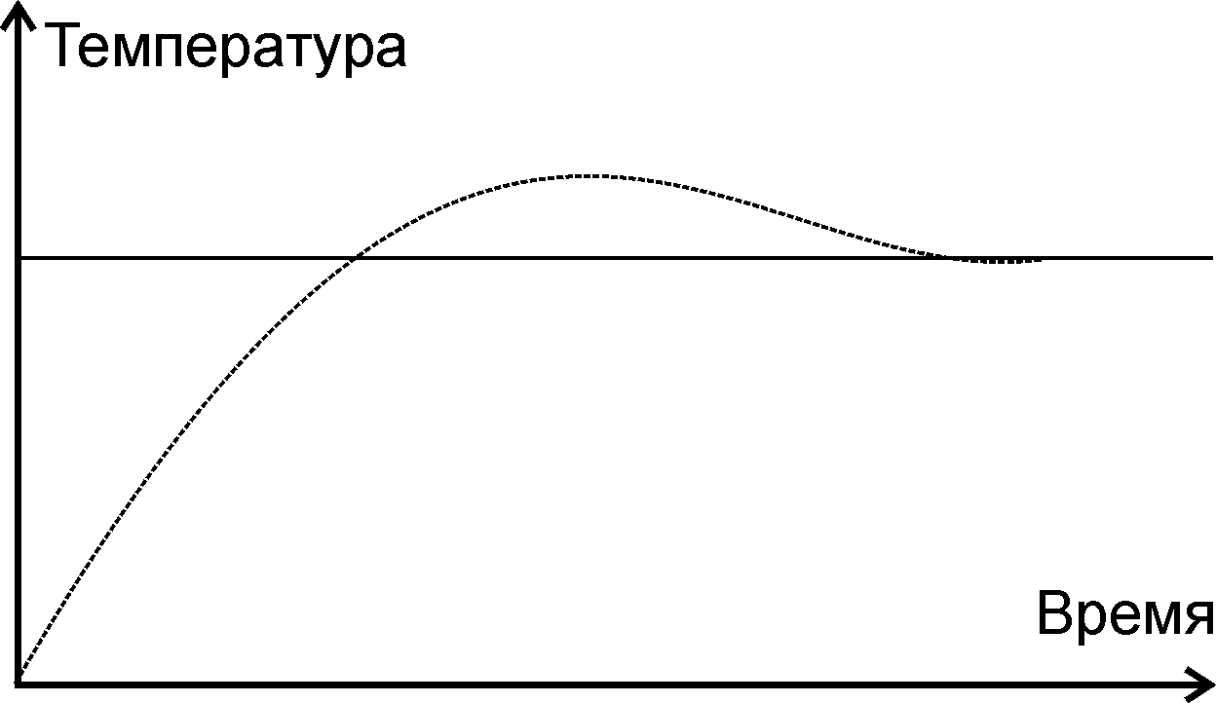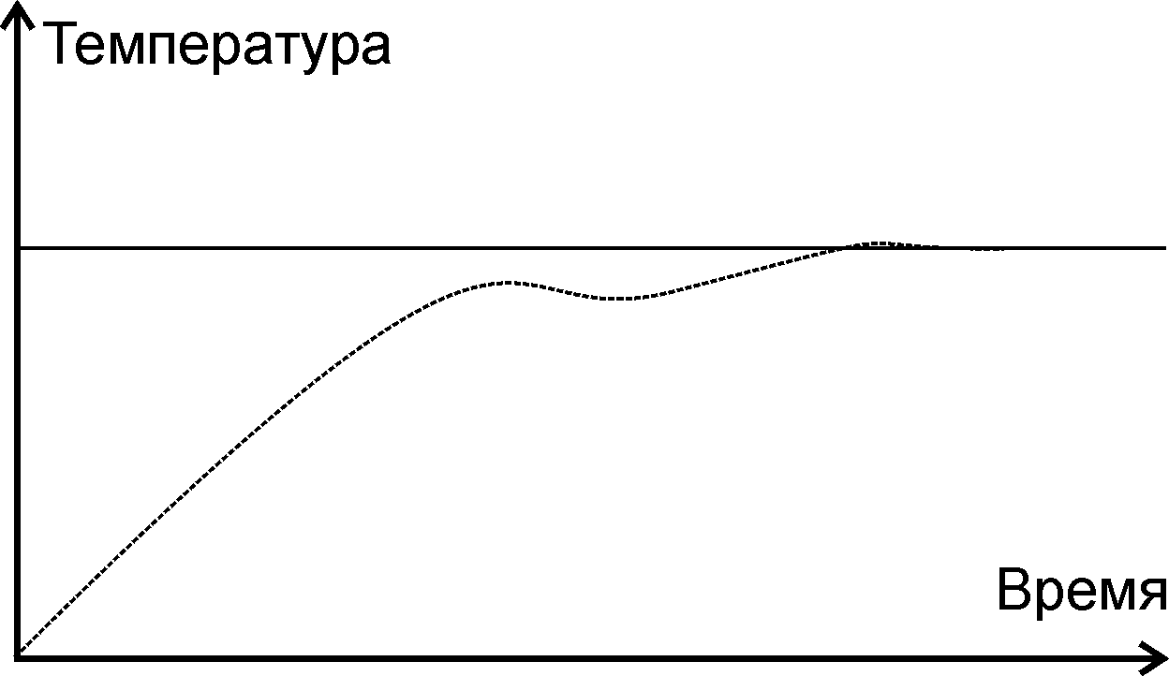

Уменьшить Увеличить

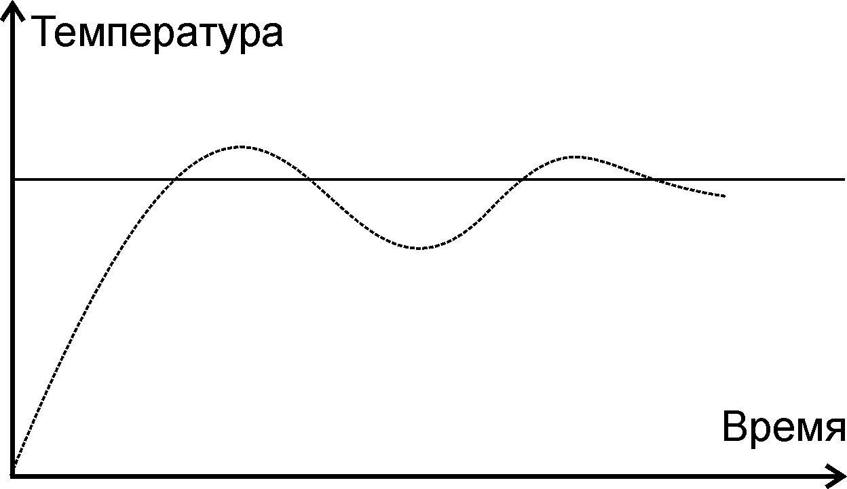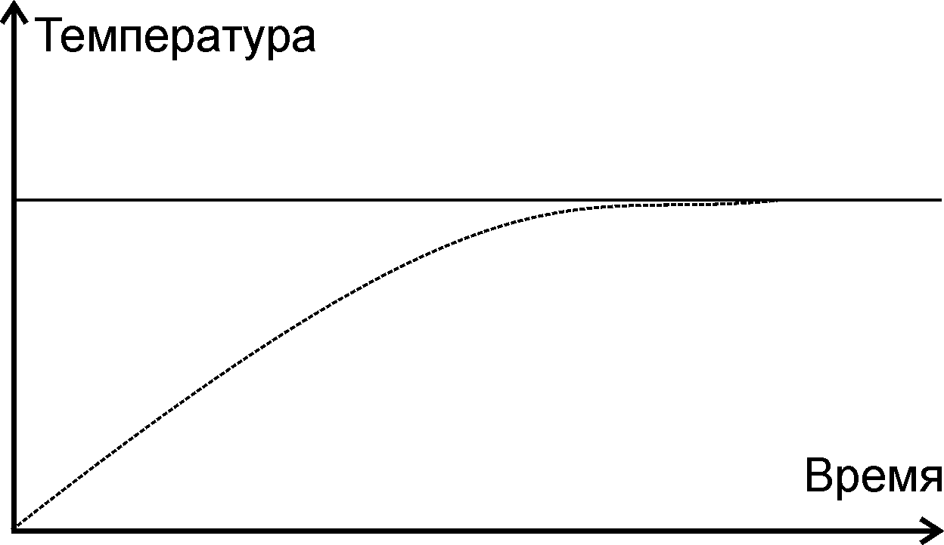

Увеличить Уменьшить

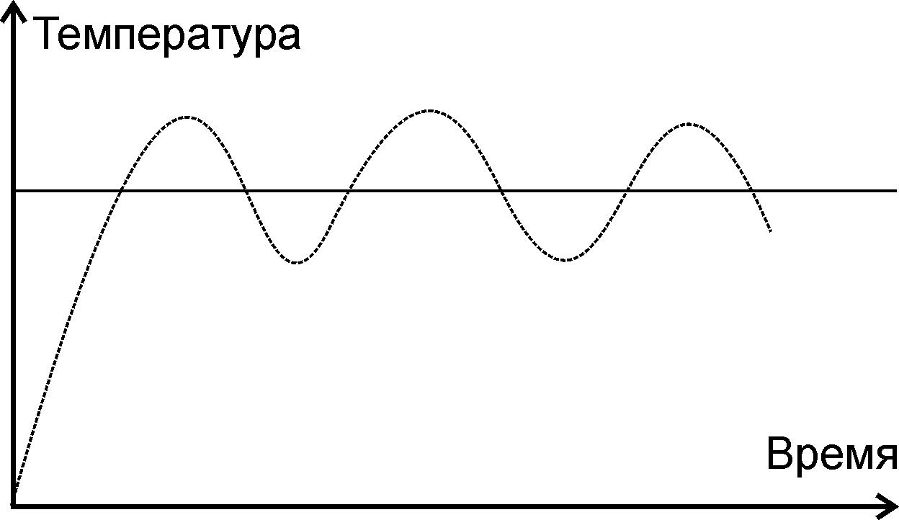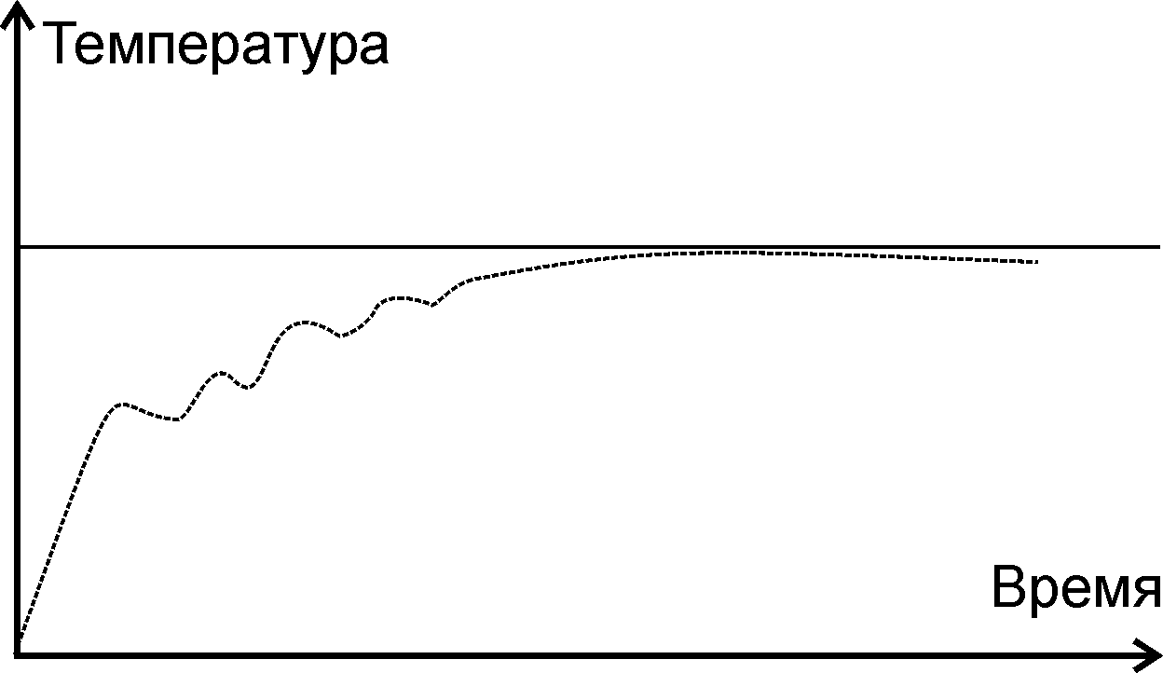

Увеличить Уменьшить

